
全国大学ビブリオバトル2026
～ 地区予選 ～

〈 日 時 〉 10月２１日（水） 15：00～16：30
〈 会 場 〉 図書館 グループ閲覧室 ２
（寝屋川キャンパス10号館3階）

2026年10月20日（火）17:00

申込締切
「エントリーシート」、「個人情報に関する同意書」を
図書館寝屋川本館1階カウンタ―へ提出してください。
（用紙は、各図書館カウンタ―に設置しています）
発表者申込方法
観覧者募集
どなたでもOK!
※事前申し込み不要、当日直接会場にお越しください。
発表者募集

大学生、大学院生、大学生年齢相当の
高専生・専門学校生(摂大生以外も応募可)
地区決戦関西Bブロック10/25(日)に出場可能な方
ビブリオバトルとは・・・？
自分のオススメ本を５分間
でプレゼン。つまり「推す」
ゲームです。 観客が一番読
みたくなった本の発表者が
「チャンプ」 になります。
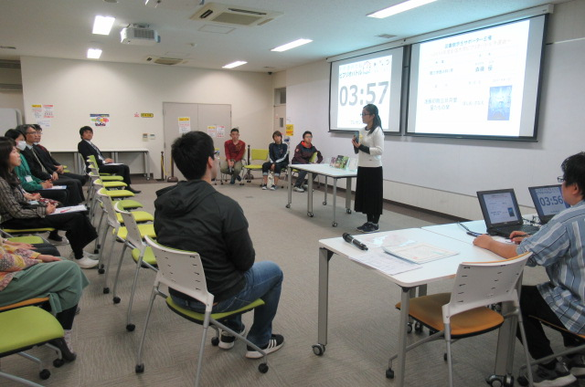
【主催】摂南大学図書館学生サポーター

